Sv. maše od 8. 11. do 28. 11. 2021

Datum | d | godovi | ura | namen
8. 11. | P | Bogomir | 17 | po namenu za zdravje
9. 11. | T | Božidar | 17 | Knežja vas: Marija in Jože Retar
10. 11. | S | Leon veliki | 17 | za duše v vicah
11. 11. | Č | Martin | 17 | Frančiška Glivar, 1. obl.
12. 11. | P | Milan | 17 | Marjana Bunič (Vič)
13. 11. | S | Stanislav Kostka | 17 | Tone in st. Vidrih in st. Uršič
14. 11. | N | Nedelja -  33. m. l. | 8  10 | za žive in rajne farane  st. Rokavec in Barle in sorod.
15. 11. | P | Albert | 17 | Ana Murn (Vrbovec)
16. 11. | T | Marjeta Škotska | 17 | Bernarda Jaklič
17. 11. | S | Elizabeta Ogrska | 17 | Zaletelj (Zagorica)
18. 11. | Č | Roman | 17 | Branko in st. Gracar
19. 11. | P | Matilda | 17 | Jože Strnad
20. 11. | S | Marija Fortun. | 17 | Franc Skube in st., obl.
21. 11. | N | Nedelja -  Kristusa Kralja | 8  10 | za žive in rajne farane  Kic Kristina, Ignac in st. Strniša
22. 11. | P | Cecilija | 17 | Justina Porle, 30. dan
23. 11. | T | Klemen I. | 17 | Selce: Anton Gorc
24. 11. | S | Andrej Dung | 17 | Milica Mežan
25. 11. | Č | Katarina Aleks. | 17 | Barle Marija, Ignac in Anton in Dolfe in Joži
26. 11. | P | Valerijan | 17 | Božo Blatnik in teta, obl. in st.
27. 11. | S | Modest in Virgil | 17 | Franc Glavan
28. 11. | N | Nedelja -  1. adventna | 8  10 | za žive in rajne farane  dr. Novak (Šahovec), Peter in Tomaž (Vevče)

Žup. Dobrnič 7, 8211 Dobrnič. Tel.: 07/346-50-83. E-pošta: milos.kosir@rkc.si Splet: zupnija-dobrnic.rkc.si TRR Župnije: SI56 0297 1009 2113 838
Odg.: Miloš Košir (041/693-443) Tisk: Salve

7. 11. 2021 – št. 15

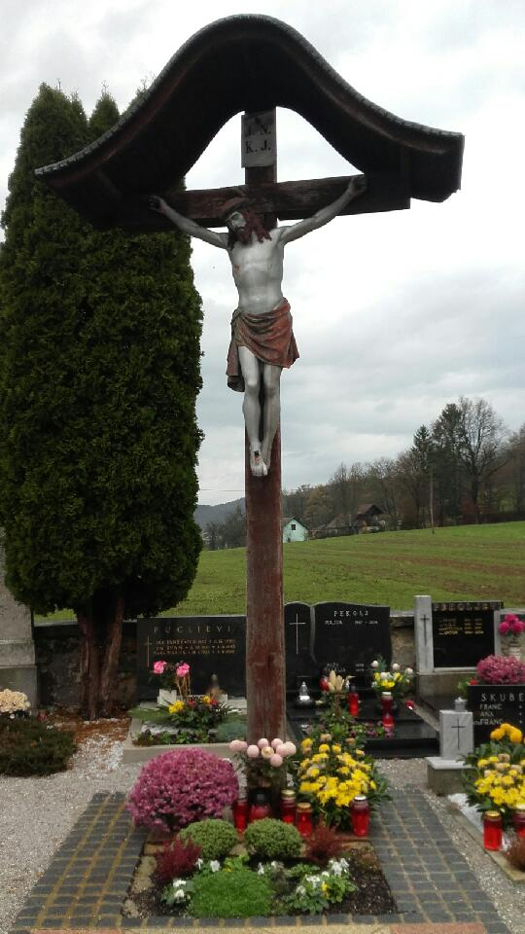
NOVEMBER – mesec ?

Preobremenjenost z delom in stres povzročita pri
številnih osebah, da začnejo doživljati popolno
izčrpanost. Umsko, čustveno, afektivno in fizično
izčrpanost. Žalost, apatičnost in duhovna utrujenost
začnejo obvladovati življenje oseb, ki pri sebi opaža-
jo, da so preobremenjene z ritmom trenutnega
življenja. Novembrski papežev namen molitve je
za osebe, ki trpijo za depresijo.
Skušajmo stati ob strani tistemu, ki je izčrpan, obupan, brez upanja, pogosto le preprosto z molčečim poslušanjem, saj ne moremo iti k osebi in ji reči: »Ne, življenje ni takšno. Poslušaj me, dal ti bom recept«. Ni recepta. Poleg tega pa ne pozabimo, da ob nujno potrebnem psihološkem spremljanju, ki je koristno in učinkovito, pomagajo tudi Jezusove besede. Na misel in iz srca mi prihaja stavek: »Pridite k meni vsi, ki ste utrujeni in obteženi, in jaz vam bom dal počitek«. Molimo, bi osebe, ki trpijo za depresijo ali izgorelostjo, našle pri vseh pomoč in luč, ki jih odpirata za življenje.

Molimo tudi za rajne in tudi K rajnim! Je razlika. Lahko moliš za pokojnega Očenaš, Zdravomarijo ali druge molitve ali vzdihe; lahko pa tudi moliš k pokojnemu in ga lahko kaj prosiš, se pogovarjaš ali se mu zahvaljuješ!

V tednu od 14. do 20. novembra 2021 bomo tudi letos obhajali teden zaporov. Vsako leto ga pripravimo v okviru Katoliške cerkve in drugih krščanskih cerkva ter skupnosti. Namen tedna zaporov je, da bi se kristjani v večji meri zavedali potreb vseh, ki se jih dotika beseda zapor.
Naslov letošnjega tedna zaporov je »Pomislite na vrane …«. Upanje nam pomaga prepotovati potovanje iz temin bolečine, trpljenja, strahu ali bridkosti do kraja, kamor lahko posije svetloba. Bog skrbi za nas. Ne glede na to, kako zmedeno ali težko življenje postane, ni Bog nikoli oddaljen in hrepeni, da bi ga spustili k sebi.

Sporočilo Kraljice miru po vidkinji Mariji Pavlović-Lenutti 25. 10. 2021 – Međugorje

«Dragi otroci!

Vrnite se k molitvi, kajti kdor moli, se ne boji prihodnosti. Kdor moli, je odprt za življenje in spoštuje življenje drugih. Kdor moli, otročiči, občuti svobodo Božjih otrok in z radostnim srcem služi v dobro svojega brata človeka. Ker Bog je ljubezen in svoboda. Zato, otročiči, ko vas želijo ukleniti v okove in vas izkoristiti, to ni od Boga, kajti Bog je ljubezen in daje svoj mir vsakemu bitju. Zato me je poslal, da bi vam pomagala rasti na poti svetosti. Hvala vam, ker ste se odzvali mojemu klicu. »

Zahvalna nedelja

Drug drugemu, predvsem pa Bogu se zahvaljujemo za vse kar smo in kar imamo; tudi za božje življenje, za življenje v cerkvenem življenju; na duhov-nem področju molilkam in molitveni skupini; gospodinji v župnišču, pastoralno-gospo-darskim sodelavcem in pomoč-nikom, pevskima zboroma, bralcem, ministrantom, krasil-kam in čistilkam, ključarjem, mežnarjem, ŽPS, darovalcem in dobrotnikom, za bero;
za razumevanje, spoštovanje in odpuščanje…
Še enkrat drug drugemu hvala.

Pogreb:
12. Justina Porle, Šahovec
Maše darovali: 2x sin Stane z dr.; 2x sin Tone z dr.; 2x Darko z dr.; 1x Jefimovi (Zagorica); 1x Murnovi (Šahovec).

Oddane maše:
1x za zdravje. 3x dr. Barle. 1x za zdravje.

Za čiščenje in krašenje žup. cerkve so v soboto ali že v petek popoldne na vrsti:
13. 11: Lokve in Šahovec. 20. 11.: Vrbovec. 27. 11.: Rdeči kal in Šmaver. 4. 12.: Gor. in Dol. Vrh in Svetinja.

OZNANILA!

7. 11.: 32. nedelja med letom – zahvalna nedelja. Pri obeh sv. mašah štejemo nedeljnike.

Za 9. r. se bo verouk od novembra naprej začenjal ob 17.30!

12. 11.: mladinski verouk ob 19. uri. Vabljeni!

14. 11.: 33. nedelja med letom. Teden zaporov.

21. 11.: zadnja nedelja cerkvenega leta, nedelja Kristusa Kralja.
Molitvena binkoštna dvorana v žup. cerkvi ob 15. uri.

Od 22. do 28. 11. Teden Karitas z geslom: »Srce, ki sprejema.«

24. 11.: Klic Dobrote 2021 – že 31. dobrodelni koncert v Celju.

28. 11.: 1. adventna nedelja. Nedelja Karitas.

OBISK SV. MAŠ v naši župnijski cerkvi! – do spremembe!

Obvezne maske, razkuževanje, razmak min. 1,5 m.
• Vsi verniki starejši od 15 let morajo izpolnjevati pogoj PCT (preboleli, cepljeni, testirani).

• Osnovnošolski učenci in dijaki izpolnjujejo pogoj PCT tudi če izvedejo testiranje s hitrimi HAG testi za samotestiranje dvakrat tedensko v domačem okolju.
Individualna duhovna oskrba je dovoljena brez izpolnjevanja pogoja PCT.
Molitev za rajne: Očenaši.
Po stari krščanski navadi se v novembru naših pokojnih spo-minjamo tudi pri delav. mašah.
Naročila za OčenašE seveda še prejemam v pisarni ali po vsaki maši. Bog vam povrni!
Ogrevanje žup. cerkve!
Povabljeni k prispevku za ogrevanje žup. cerkve. Do petka ste že darovali 945 €. Bog vam povrni!

Pušica za misijone: 310 €.

